附件1

2021年蚌埠铁中足球特长生及市队校办运动员招生专项测试项目及评分标准

一、专项测试项目及评分标准制定依据

根据部分高校、高中足球特长生专项测试项目及标准，参照国家校园足球夏、冬令营队员测试方案，并通过现场测试验证，报市校园足球办公室审核批准，制定2021年蚌埠铁中足球特长生招生专项测试项目及评分标准。

二、测试项目

足球专项测试分队员与守门员两种测试，每名考生须完成五项测试，使用5号足球。

（一）队员基本技术测试

1.颠球；

2.20米运球绕杆射门；

3.20米定点传球；

4.折返跑。

（二）守门员技术测试

1.扑接球；

2.持球踢远；

3.手抛球；

4.折返跑。

（三）实战能力测试（队员、守门员）

比赛中的技术运用，对抗中的传接球，场上位置职责，攻防转换。

三、评分标准

（一）颠球（15分）

通过该项目的测试，重点考查考生颠球时控球能力和稳定性。

1.测试办法

发令“开始”，计时，考生开始颠球，中途掉球可继续颠球；专人计数，2分钟到发令“停止”，同时停表。计2分钟内连续颠球的累计次数（可以用大腿、胸部、头等部位颠球，计次数；手触球不计该次次数）。

2.评分标准

每人测一次，计2分钟内总次数。

表一

|  |  |  |  |  |  |  |  |
| --- | --- | --- | --- | --- | --- | --- | --- |
| 颠球 | 时间 | 次数（男） | 次数（女） | 分值 | 次数（男） | 次数（女） | 分值 |
| 得  分  标  准 | 2  分  钟 | 240次 | 180次 | 15分 | 110次 | 70次 | 7.5分 |
| 225次 | 165次 | 14.3分 | 100次 | 65次 | 6.8分 |
| 210次 | 150次 | 13.5分 | 90次 | 60次 | 6分 |
| 195次 | 135次 | 12.8分 | 80次 | 55次 | 5.3分 |
| 180次 | 120次 | 12分 | 70次 | 50次 | 4.5分 |
| 165次 | 105次 | 11.3分 | 60次 | 45次 | 3.8分 |
| 150次 | 90次 | 10.5分 | 50次 | 40次 | 3分 |
| 140次 | 85次 | 9.8分 | 40次 | 35次 | 2.3分 |
| 130次 | 80次 | 9分 | 30次 | 30次 | 1.5分 |
| 120次 | 75次 | 8.3分 | 29及以下 | 29及以下 | 0分 |

（二）20米运球绕杆射门（15分）

通过该项目的测试，重点考查考生运球技术的掌握，运球时的速度、灵敏和控球能力。

1.测试办法

起点至罚球弧顶端距离为20米。距起点线4米处插第1根旗杆，第1、2、3、4、5、6、7旗杆间距为2米，第7、8旗杆间距为4米。球放在起点线，发令“开始”同时计时，测试者运球依次逐个绕过旗杆，当绕过最后一根旗杆后立即射门，球越球门线停表。

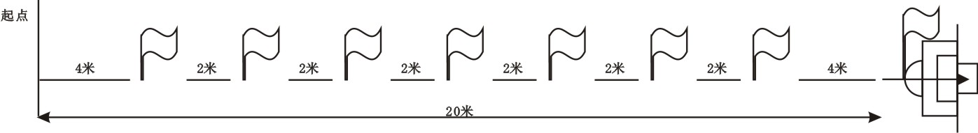

（图一）

2.评分标准

每人测2次，每次测试须在1分钟内完成，计最好一次成绩；运球中漏杆或未把球射进球门内不计成绩。

表二

|  |  |  |  |  |  |  |
| --- | --- | --- | --- | --- | --- | --- |
| **20米运**  **球绕杆** | **时间（男）** | **时间（女）** | **分值** | **时间（男）** | **时间（女）** | **分值** |
| 得  分  标  准 | 8”60 | 10”60 | 15分 | 11”90 | 13”90 | 6.8分 |
| 8”90 | 10”90 | 14.3分 | 12”20 | 14”20 | 6分 |
| 9”20 | 11”20 | 13.5分 | 12”50 | 14”50 | 5.3分 |
| 9”50 | 11”50 | 12.8分 | 12”80 | 14”80 | 4.5分 |
| 9”80 | 11”80 | 12分 | 13”10 | 15”10 | 3.8分 |
| 10”10 | 12”10 | 11.3分 | 13”40 | 15”40 | 3分 |
| 10”40 | 12”40 | 10.5分 | 13”70 | 15”70 | 2.3分 |
| 10”70 | 12”70 | 9.8分 | 14”00 | 16”00 | 1.5分 |
| 11”00 | 13”00 | 9分 | 14”30及以上 | 16”30及以上 | 0分 |
| 11”30 | 13”30 | 8.3分 |
| 11”60 | 13”60 | 7.5分 |

（三）20米定点传球（15分）

通过该项目的测试，重点考查考生传球技术、力度及准确度。

1.测试办法

从起点线向20米处的直径分别为2米、3米、4米、5米、6米的圆圈内传球，以第一落点计算成绩。

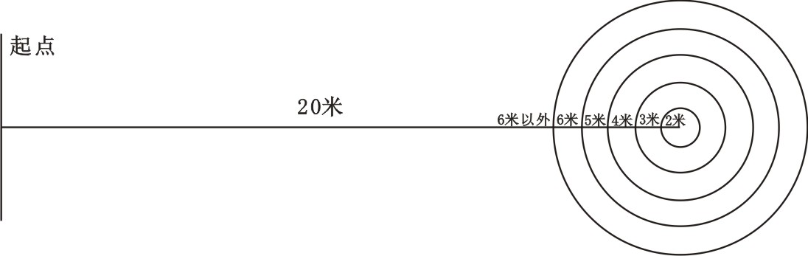

（图二）

2.评分标准

左、右脚不限，每人测3次，计最好一次成绩。

表三

|  |  |  |  |
| --- | --- | --- | --- |
| **20米定点传球** | **落点距离** | **分值** | **备注** |
| 得  分  标  准 | 2米内 | 15分 | 压线球得分就高不就低 |
| 2-3米 | 12分 |
| 3-4米 | 9分 |
| 4-5米 | 6分 |
| 5-6米 | 3分 |
| 6米以外 | 1分 |

（四）扑接球（15分）

1.测试办法

守门员站在门区内，扑接大禁区外踢出的高、低左右两侧不同角度的10个球，根据守门员扑接球的技术动作进行评分（踢出的球不在门框内不计）。

2.评分标准

表四

|  |  |  |  |  |
| --- | --- | --- | --- | --- |
| 扑接球 | A | B | C | D |
| 分值 | 15-12分 | 12-9分 | 9-5分 | 5-0分 |
| 评  分  标  准 | 1、手法、步法动作正确  2、接高球、低球动作合理  3、左右侧扑接球动作协调 | 1、手法、步法动作较正确  2、接高球、低球动作较合理  3、左右侧扑接球动作较协调 | 1、手法、步法动作基本正确  2、接高球、低球动作基本合理  3、左右侧扑接球动作基本协调 | 1、手法、步法动作不正确  2、接高球、低球动作不合理  3、左右侧扑接球动作不协调 |

（五）手抛球（15分）

1.考试办法

（1）守门员手持球（可做助跑），向前规定限制区内手抛球，球的落点必须在限制区内（守门员手抛球时不能越出大禁区线）。

（2）限制区：大禁区两侧线向中场延伸至40米，两侧线的顶端间隔宽度为20米

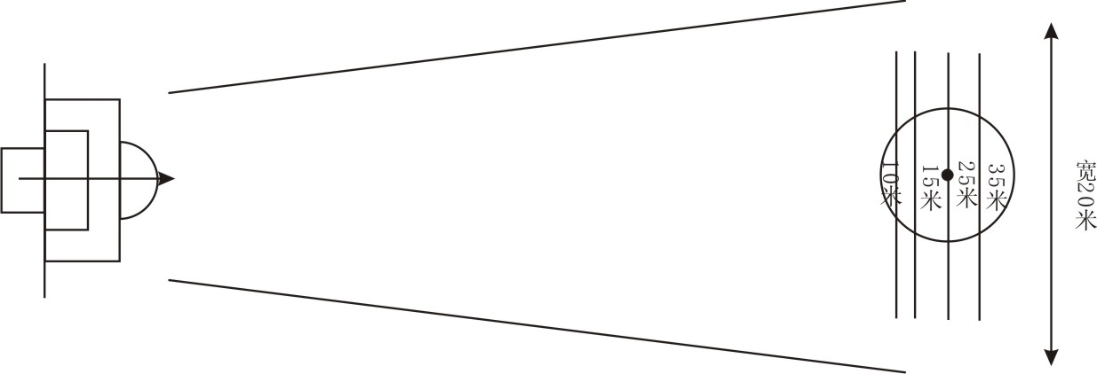

（图三）

2.评分标准

（1）每人测3次，计最好一次成绩；

（2）可抛半高球或高空球。

表五

|  |  |  |  |  |  |  |
| --- | --- | --- | --- | --- | --- | --- |
| 手抛球 | 距离（男） | 距离（女） | 分值 | 距离（男） | 距离（女） | 分值 |
| 得  分  标  准 | 35米 | 30米 | 15分 | 24米 | 19米 | 6.8分 |
| 34米 | 29米 | 14.3分 | 23米 | 18米 | 6分 |
| 33米 | 28米 | 13.5分 | 22米 | 17米 | 5.3分 |
| 32米 | 27米 | 12.8分 | 21米 | 16米 | 4.5分 |
| 31米 | 26米 | 12分 | 20米 | 15米 | 3.8分 |
| 30米 | 25米 | 11.3分 | 19米 | 14米 | 3分 |
| 29米 | 24米 | 10.5分 | 18米 | 13米 | 2.3分 |
| 28米 | 23米 | 9.8分 | 17米 | 12米 | 1.5分 |
| 27米 | 22米 | 9分 | 16米及以下 | 11米及以下 | 0分 |
| 26米 | 21米 | 8.3分 |
| 25米 | 20米 | 7.5分 |

（六）持球踢远（15分）

1.考试办法

（1）守门员手持球（可做助跑），向前规定限制区内发球，球的落点必须在限制区内或线上。（守门员踢球瞬间不能出大禁区线）；

（2）限制区：大禁区两侧线向中场延伸至60米，两侧线顶端间隔宽度为45米。

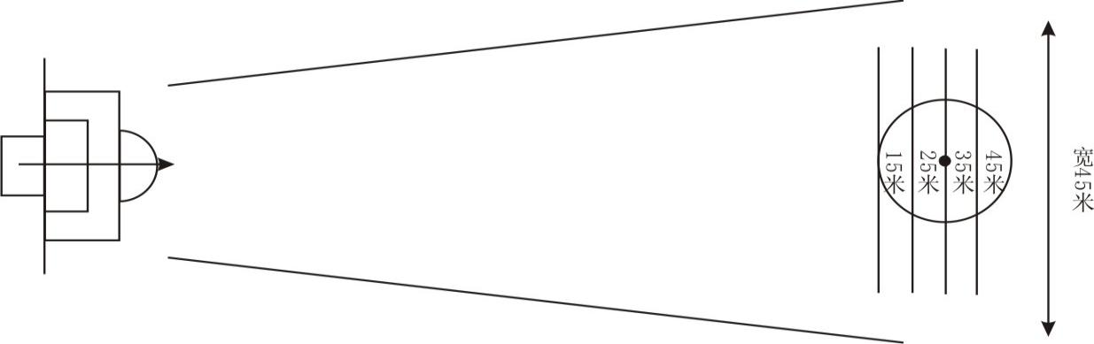

（图四）

2.评分标准

（1）每人测3次，计最好一次成绩；

（2）可踢手抛球或反弹球。

表六

|  |  |  |  |  |  |  |
| --- | --- | --- | --- | --- | --- | --- |
| 持球踢远 | 距离（男） | 距离（女） | 分值 | 距离（男） | 距离（女） | 分值 |
| 得  分  标  准 | 45米 | 35米 | 15分 | 34米 | 24米 | 6.8分 |
| 44米 | 34米 | 14.3分 | 33米 | 23米 | 6分 |
| 43米 | 33米 | 13.5分 | 32米 | 22米 | 5.3分 |
| 42米 | 32米 | 12.8分 | 31米 | 21米 | 4.5分 |
| 41米 | 31米 | 12分 | 30米 | 20米 | 3.8分 |
| 40米 | 30米 | 11.3分 | 29米 | 19米 | 3分 |
| 39米 | 29米 | 10.5分 | 28米 | 18米 | 2.3分 |
| 38米 | 28米 | 9.8分 | 27米 | 17米 | 1.5分 |
| 37米 | 27米 | 9分 | 26米及以下 | 16米及以下  15米 | 0分 |
| 36米 | 26米 | 8.3分 |
| 35米 | 25米 | 7.5分 |

（七）折返跑（15分）

测试场地：平整的人工草或天然草足球场，划定25米×5米区域。中间标志桶间距5米（图16）。

测试方法：听测评员口令后，从起始点采用站立式起跑，按照规定路线，进行折返跑，必须按由近及远依次用手触碰每个标志桶，最终跑回终点。

评分方法： 测评员记录其所用时间。漏桶或者没有按照既定路线则没有成绩，如第一次没成绩允许重测一次。

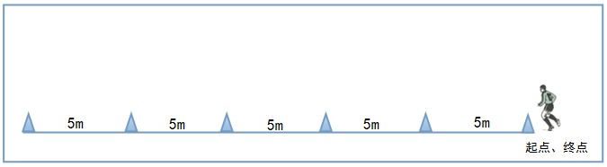

（图五）

表七

|  |  |  |  |  |  |  |  |
| --- | --- | --- | --- | --- | --- | --- | --- |
| 测评内容 | 性别 | 单位 | 单项得分 | | | | |
| **15** | **13.5** | **12** | **10.5** | **9** |
| 折返跑 | 女 | (秒) | ≤36 | 36.1-36.6 | 36.7-37.2 | 37.3-37.8 | 37.9-38.4 |
| 男 | ≤33 | 33.1-33.3 | 33.4-33.6 | 33.7-33.8 | 33.9-34.2 |
| 测评内容 | 性别 | 单位 | **7.5** | **6** | **4.5** | **3** | **1.5** |
| 折返跑 | 女 | (秒) | 38.5-39 | 39.1-39.6 | 39.7-40.2 | 40.3-40.8 | 40.9-41.5 |
| 男 | 34.3-34.6 | 34.7-35.5 | 35.6-36.6 | 36.7-37.7 | 37.8-38.5 |

（八）实战能力（40分）

通过该项目的测试，重点考查考生各项技术的掌握情况、传球和无球跑动的能力、场上视野的开阔度、防守能力、合理运用技战术的能力。

1.考试办法

（1）所有考生进行分组，采取8人制比赛方法（守门员需参加），比赛时间为15分钟；

（2）在比赛中进行考试。

2.评分标准

（1）组成两个评分小组，每组5人，分别为其中一组队员逐人赋分；

（2）根据评分标准进行评定，去掉一个最高分和一个最低分，计平均成绩，保留一位小数点（四舍五入）。

表八

|  |  |  |  |  |
| --- | --- | --- | --- | --- |
| 实战能力 | A | B | C | D |
| 分值 | 40-30分 | 30-20分 | 20-15分 | 15-10分 |
| 得  分  标  准 | 1、技术运用合理，  2、对抗中接传球准确  3、位置职责明确  4、攻防转换意识强  5、跑动积极、拼抢勇猛 | 1、技术运用较合理，  2、对抗中接传较球准确  3、位置职责较明确  4、攻防转换意识较强  5、跑动较积极、拼抢较勇猛 | 1、技术运用基本合理，  2、对抗中接传球基本准确  3、位置职责基本明确  4、攻防转换意识基本强  5、跑动基本积极、拼抢基本勇猛 | 1、技术运用不合理，  2、对抗中接传球不准确  3、位置职责不明确  4、攻防转换意识不强  5、跑动不积极、拼抢不勇猛 |